为什么要了解STP生成树协议？

因为交换网络的互联会造成网络环路，从而产生广播风暴。如下图所示：

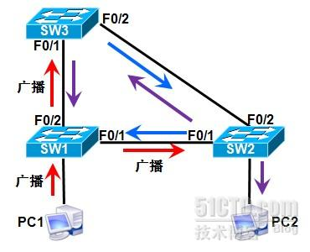

1、当PC1第一次和PC2通信的时候，PC1会发送ARP请求交给交换机SW1。

2、当SW1收到广播后，根据交换机的工作原理，它会将此广播包从非接收端口广播出去。

3、当SW2和SW3收到广播后，同样也会广播此广播包。

4、这时就如上图所示就形成了一个环路了。

STP(生成树协议)：就是把一个环形的结构变成一个树形的结构。STP协议就是用来将物理上存在环路的网络，通过一种算法，在逻辑上阻塞一些端口。

生成树算法及验证

生成树协议运行生成树算法很复杂，但是其过程可以归纳为以下三个步骤。

1)选择根网桥

2)选择根端口

3)选择指定端口

注意：网桥是交换机的前身，由于STP是在网桥基础上开发的，因此现在交换机的网络中仍然沿用这一术语，在此网桥就是指交换机。

选择根网桥：

选择根网桥的依据是网桥ID，网桥ID是由网桥优先级和网桥MAC地址组成的。按照生出树协议的定义，当比较某个STP参数的两个取值时，值小的优先级高。因此，在选择根网桥的时候，比较的方法是看那台交换机的网桥ID小，优先级小的被选为根网桥，在优先级相同的情况下，MAC地址小的为根网桥。

选择根端口：

在STP选择根端口的时候，首先比较交换机端口的根路径成本。根路径成本低的为根端口。当根路劲成本相同的时候，比较链接的交换机的网桥ID。选择网桥ID小的作为根端口，当网桥ID相同的时候，比较端口ID，选择较小的作为根端口。

选择指定端口：

在STP选择指定端口的时候，首先比较同一网段上端口中根路径成本最低的，也就是将到达根网桥最近的端口作为指定端口；当根路径成本相同的时候，比较这个端口所在的交换机的网桥ID，选择一个网桥ID值小的作为指定的端口；当网桥ID相同的时候，比较端口ID值，选择较小的作为指定端口。

如下：根据生成树算法，算出上图中交换机循环链路的生成树，将阻塞一个端口。

